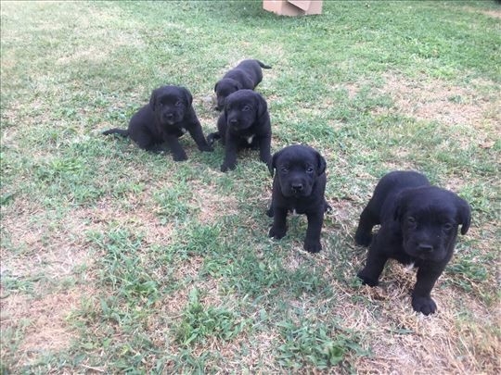

Korisnik: Millllica

Vrsta:pas

Pol: oba

Rasa: mesanac

Starost 1.5meseci

Mesto: Golubac

Opis:

Štenci labradora i ptičara traže svoj dom. Imam 3 mužijaka I 2 ženkice.Druželjubivi su I vole decu. Majka je u mom vlasništvu, ali nisam u mogućnosti da zadržim štence. Ako niste u mogućnosti da dođete po psa, omogućiću njegov transport

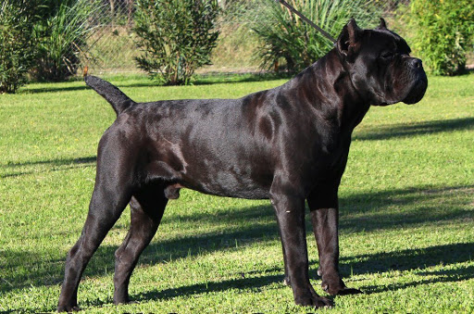

Korisnik: 100kić

Vrsta: Pas

Pol: Muško

Rasa: cane corso

Starost: 7 godina

Mesto: Jagodina

Opis: HITNO! Zbog preseljenja moje porodice u inostranstvo, ovaj prelepi mužijak će ostati bez doma. Potrebni su mu novi vlasnici. Zove se Rex, odlične je krvne linije I osvajao je nagrade na mnogim državnim I evropskim izložbama. Odlično je dresiran, voli decu, ali ume I da čuva dvorište.

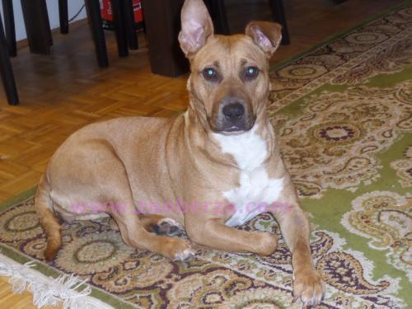

Korisnik: Milorad56

Vrsta: pas

Pol: Muško

Rasa: Mešanac

Starost: 2 godine

Mesto: Beograd

Opis: Mešanac staforda, 2 godine, odaziva se na Rajko. Traži novi dom. Vakcinisan I očišćen od buva I krpelja.

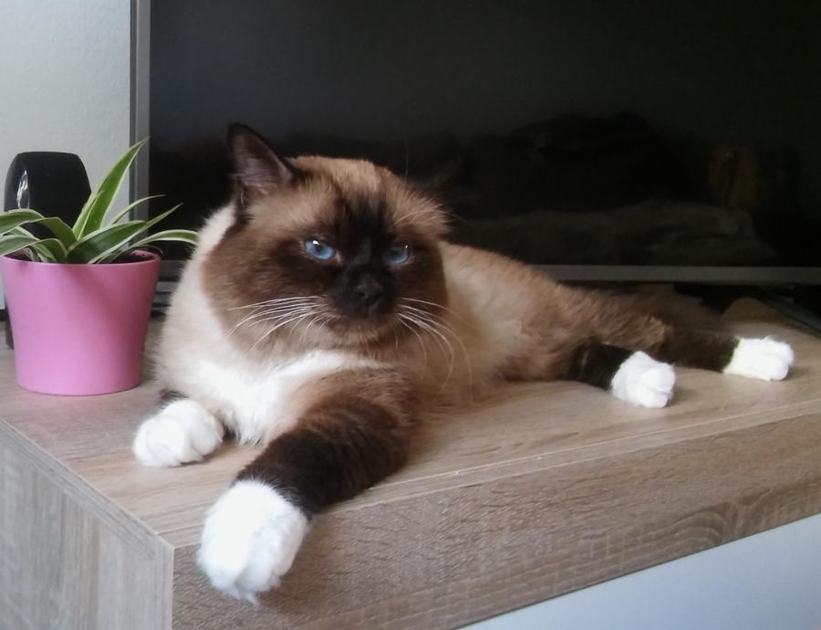

Korisnik: Danica_S

Vrsta: Mačka

Pol: Žensko

Rasa: Birmanska Mačka

Starost: 1 godina

Mesto: Kraljevo

Opis: Draga maca Emili traži novi dom. Sterilisana je I očišćena. Jako voli ljude I pse.Naviknuta je isključivo na život u stanu. Sigurna sam da će se lako adaptirati da nove vlasnike I da će im doneti mnogo sreće I radosti u dom. 😊

--------------------------------------------------------------------------------------------------------------------------------------

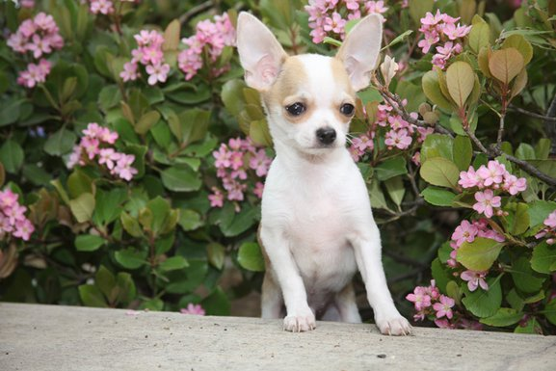

Korisnik: emica94

Vrsta: Pas

Rasa: Čivava

Mesto: Beograd

Opis: Izgubljena čivavica! Nestala juce u popodnevnim časovima! Poslednji put viđena u Karađorđevom parku. Odaziva se na lord. Ima zelenu ogrlicu oko vrata. Ko god da je vidi MOLIM VAS neka mi javi. Jako sam vezana za nju.Pronalazaču sledi nagrada!

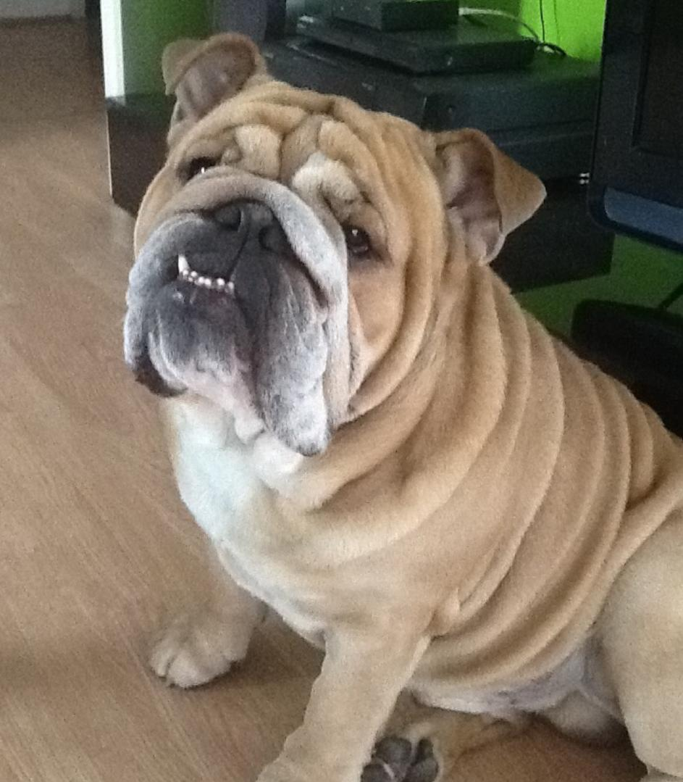

Korisnik: nesic.n

Vrsta: pas

Rasa: Engleski buldog

Opis: Dvogodišnji Gaša pobegao je iz dvorišta u Požarevcu, u ulici Čede Vasovića. Odaziva se na ime. Ko ga vidi neka mi javi, izuzetno je druželjubiv I ne snalazi se sam na ulici.

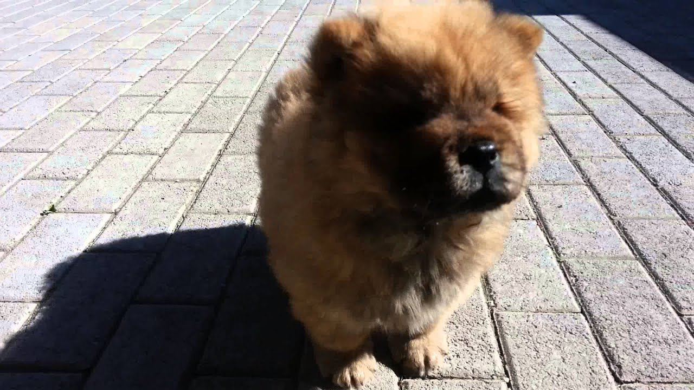

Korisnik: CrnaOvca1987

Vrsta: Pas

Opis: Ovaj mališan pronađen je u ulici Vlade Danilovića, ispred Doma Zdravlja Valjevo. Ima ogrlicu, pa verujem da je nekome pobegao. Štene se trenutno nalazi kod mene I rado ću ga zadržati ako se vlasnik ne javi.

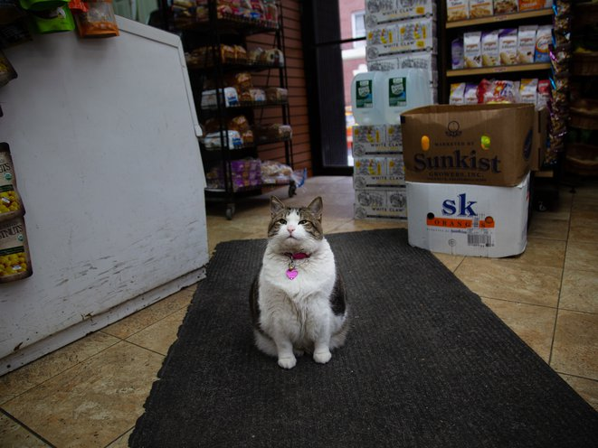

Korisnik: Lidija.Jovanović

Vrsta: Mačka

Opis:

Ova šarmantna maca jutros je posetila moj dućan I čini se da planira da ostane tu neko vreme. Sa ogrlice zaključujem da se mačka zove Smiljka, ali se na to ime ne odaziva. Trenutno se nalazi u mom lokalu, trgovinska radnja ‚‚Virsla dva”. Molim vlasnika da se što pre javi, jer mačku ne mogu da povedem kući.

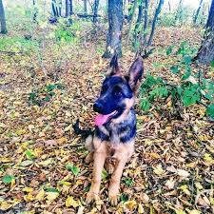

Koricnik: Stankovic

Vrsta: Pas

Opis: Mladi vučijak viđen u Šumicama. Veseo je I juri prolaznika kako bi se igrao sa njima. Nema ogrlicu. Javite se što pre!

--------------------------------------------------------------------------------------------------------------------------------------

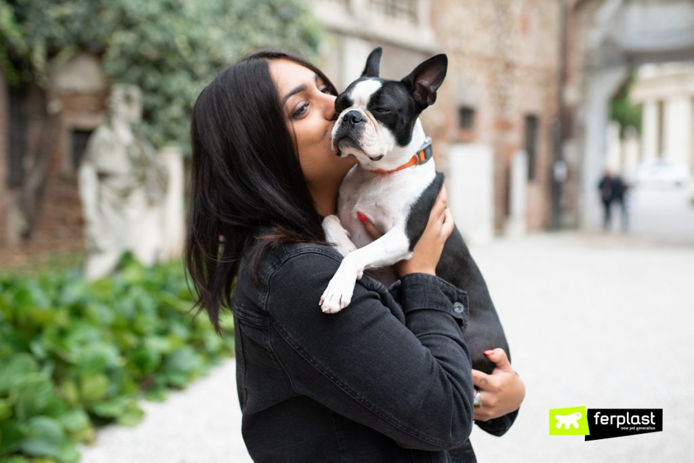

Korisnik: AnjaCar

Priča: Zdravo! Želela bih da sa svima vama podelim moju I Kokijevu priču! Kokijevi stari vlasnici ostavili su ga na ulici. Njihova komšinica Darija, sklonila ga je sa ulice I dala sve od sebe da mu pronađe dobrog vlasnika. Ovom prilikom bih se zahvalila I njoj I ovoj stranici, jer bez vas nikada ne bih upoznala Kokija. On je presladak, umiljat, veseo I zaista mi je postao najbolji prijatelj!

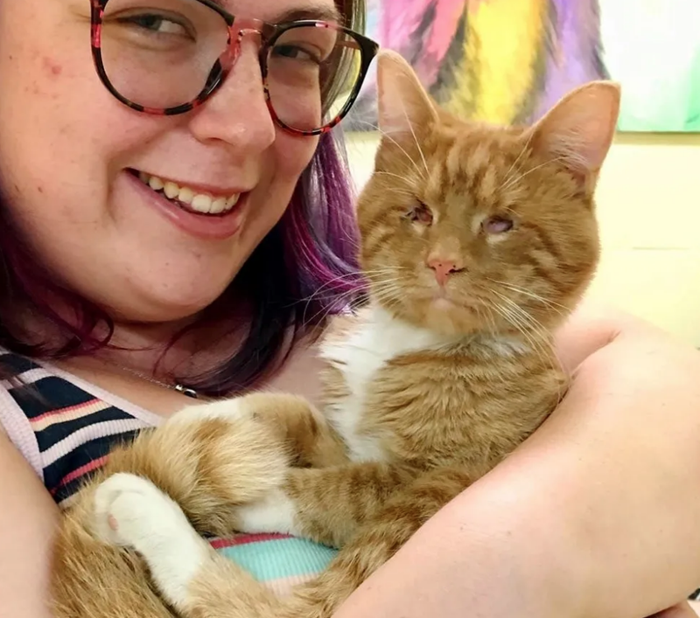

Korisnik: Sofija.Stamenković

Opis: Ova prelepa maca našla je svoj novi dom. Njena priča nema baš lep početak, ali ima najlepši mogući kraj. Na ovom sajtu, pronašla sam oglas za udomljavanje mace sa ulice. Ona je pronađena na ulici, gladna, izuzetno bolesna I sa ozbiljnom infekcijom na oba oka. Čim sam videla oglas, rešila sam da joj pomognem.U mom vlasništvu je već 4 meseca. Na moju veliku žalost, operacijom nisu mogli da joj povrate vid, ali ono što je važno je da sada nije gladna, da je srećna I da ima ko da brine o njoj.